**www.leuphana.de/astrid-neumann.html**

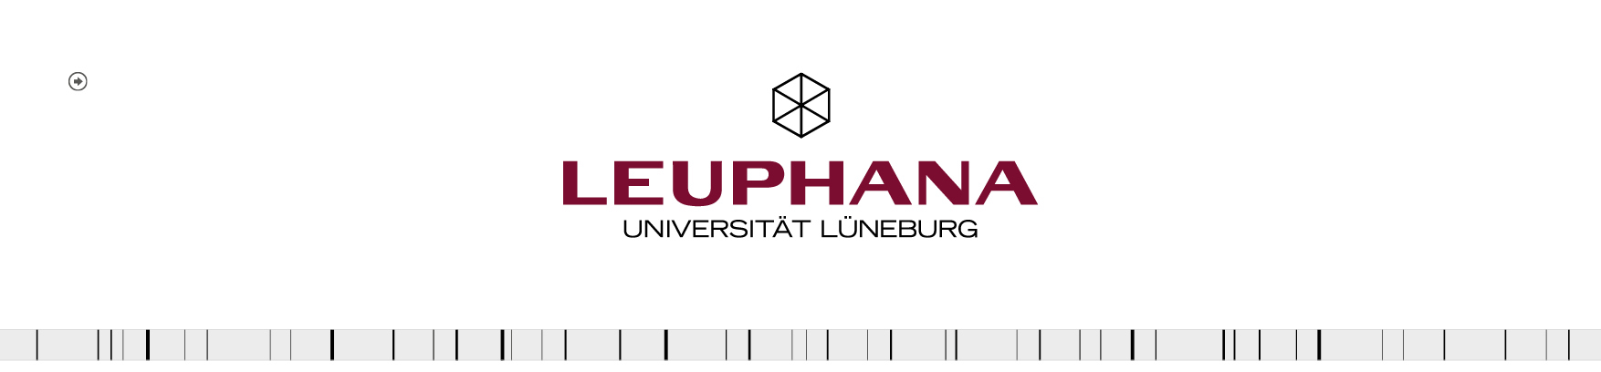Sprache(n) und Berufliche Bildung

# Qualifizierung und Beschulung von Seiteneinsteigern

In allen Bereichen allgemein- und berufsschulischer Bildung werden spätestens jetzt, aber absehbar noch in den folgenden Jahren neuzugewanderte Kinder und Jugendliche neue Herausforderungen an alle Beteiligten aus Praxis, Politik und Wissenschaft stellen, die aktuelle Veränderungen in unserem (Berufs-)Schulsystem erfordern. Der deutlich gestiegene Zuzug von Asylbewerbern, die häufig nicht auf schulsprachliche und lebensweltliche sprachliche Anforderungen im Deutschen zurückgreifen können, erfordert Konzepte und Begleitungen, um die Ressourcen dieser Menschen für alle Seiten nutzbar machen zu können. Hierfür benötigen wir neben zivilgesellschaftlichem Engagement gut ausgebildete Lehrerinnen und Lehrer in gewachsener Zahl, aber auch Ausbilderinnen und Ausbilder, die sich dieser Aufgabe stellen.

Um den im Januar 2016 in München begonnenen Dialog zwischen Politik und Wissenschaft über die Ländergrenzen hinweg fortzusetzen, laden die Professur für Didaktik der Deutschen Sprache am Institut für deutsche Sprache und Literatur und ihre Didaktik der Leuphana Universität Lüneburg, die Professur Interkulturalität und Mehrsprachigkeit der Abteilung Interkulturelle Germanistik der Universität Göttingen, das Nds. Wissenschaftsministerium und das Nds. Ministerium für Kultur zum

## 2. Symposium „Sprache(n) und Berufliche Bildung“

## am 26. September 2016 von 11:00 bis 17:00 Uhr an die Leuphana Universität Lüneburg

## Scharnhorststr. 1, Raum C 1.209

ein. Im Mittelpunkt werden Lehr-/Lernkonzepte und Materialien und Qualifikationsmaßnahmen mit deren politischen Implikationen stehen. In Fortsetzung des Münchener Symposiums sollen im fachlichen Austausch zwischen Wissenschaft und Bildungsministerien gemeinsame Aufgabenbereiche weiter geschärft, „unterschiedliche Lösungsansätze präsentiert und diskutiert sowie nach Möglichkeit Strategieoptionen entwickelt werden“ (München Jan 2016).

## Programm

## 11.00 Uhr: Eröffnung und Begrüßung

## 11.05 Uhr: Alfred Riedl/ Barbara Baumann: Neu zugewanderte Jugendliche und junge Erwachsene an Berufsschulen – Ergebnisse einer Befragung zu Sprach- und Bildungsbiografien

## 11.30 Uhr: Entwicklungen in der Beschulung von Flüchtlingen und Weiterbildung von Lehrkräften an Beruflichen Schulen in Niedersachsen (Schiene - angefragt)

## 11.50 Uhr: Günther Hoops (MK Niedersachsen): SPRINT – Ein zweijähriges Sprach- und Integrationsprojekt für jugendliche Flüchtlinge

## 12.15 Uhr: Diskussion

## 12.45 Uhr: Mittagessen und Info-Markt

## 14.00 Uhr: Bedeutung der Interkulturellen Sensibilisierung in der Geflüchtetenarbeit (Schanz - angefragt)

## 14.20 Uhr: Qualifizieren für den Spracherwerb (QuaSp)

## 14.40 Uhr: Berufsdeutsch: Chance und Herausforderung (HH angefragt, Bln)

## 15.00 Uhr: Diskussion

## 15.30 Uhr: Kaffeepause

## 16.00 Uhr: Bilanz und Koordination von Strategien

## 17.00 Uhr: Abschluss

**Wir freuen uns auf Ihre Teilnahme.**

## 

Prof. Dr. Andrea Bogner Prof. Dr. Astrid Neumann